CHAPITRE 2 – Choix des matériaux structuraux et Conception de la Structure Principale
Introduction
Dans ce second chapitre, nous allons faire une conception préliminaire de la structure principale de notre bâtiment. Pour cela, nous commençons par choisir les matériaux structuraux, une répartition des éléments porteurs verticaux et portiques transversaux. Ensuite nous définissons nos systèmes de contreventement qui assurent la stabilité générale de l’ouvrage dans les trois directions : verticale longitudinale, verticale transversale et dans le plan horizontal au niveau de la toiture. A la fin de chapitre, nous discutons des choix des types d’éléments porteurs principaux : poutres et poteaux composés à treillis. Nous proposons des formes de section et des dimensions préliminaires à ces élements ; c’est la phase de prédimensionnement.
Sommaire du chapitre
II-1 Choix des matériaux structuraux
II-2 Choix et Répartition des porteurs verticaux (les poteaux)
II-3 Conception des systèmes de contreventement
II-4 Types d’éléments porteurs principaux et prédimensionnement : fermes et poteaux
- Caractéristiques mécaniques des matériaux de structure en béton armé:
Le béton armé est choisi pour réaliser les dalles de planchers, les voiles de contreventement et les éléments d’infrastructure : les semelles de fondation et les longrines. Le béton et l’acier utilisés dans la construction de cet ouvrage seront choisis conformément aux règles techniques de conception et de calcul des ouvrages en béton armé CBA 93 (DTR BC 2.41), aux règles techniques d’exécution des ouvrages en béton armé (DTR BE 2.1), et pour les ouvrages de contreventement on ajoute le règlement parasismique RPA 99/version2003.
1.1 Béton de structure : Le béton est un matériau constitué par un mélange de ciment, de granulats et d’eau respectant des rapports bien définis.
-Le ciment : il doit être conforme à l'arrêté interministériel du 4 juin 2003 portant sur les spécifications techniques et les règles applicables aux ciments,
Type : on choisit un des types ciment Portland, soit le ciment composé CPJ-CEM II (A ou B), ou le ciment artificiel CPA-CEM I, de classe minimum 32,5.
- Le sable : il doit être propre, à grains de dimensions D < 5 mm et d'une granulométrie admissible conforme aux prescriptions du DTR BE 2.1;
- Les graviers : ils doivent être propres et durs, de type concassé, et conforment aux prescriptions du DTR BE 2.1;
- L'eau de gâchage : il doit être propre avec un taux faible d'impuretés, et conforme aux prescriptions du DTR BE 2.1;
- Le rapport eau/ciment : il est choisi dans l'intervalle : [0.4 ; 0.6]
1.2 Composition du béton: La composition du béton que nous recommandons est courante, pour un m³ de béton on propose :
- de 350 à 400 kg de ciment. On recommande la quantité = 350 kg de CPJ-CEM II
- 400 Litres de sable à grains de dimensions D < 5 mm
- 800 Litres de gravillons 15/25.
- 185 à 200 litres d’eau de gâchage ; soit 185 litres
- Le rapport eau/ciment = $\frac{185}{350}$ = 0.53 : il est compris dans l’intervalle (0.4 et 0.6) exigé par le DTR BE 2-1. Le béton sera donc assez plastique et malléable.
1.3 Résistance caractéristique du béton à la compression: Le béton est défini par sa contrainte mesurée à 28 jours d’âge, d’après des essais mécaniques sur des éprouvettes normalisées de 16cm de diamètre et de 32cm de hauteur. Elle est notée fc₂₈.
Pour notre projet, et pour les ouvrages structuraux, on prendra : fc₂₈ =25 MPA.
1.4 Résistance du béton à la traction:
La résistance du béton à la traction est donnée par la formule suivante : f_{tj} = 0.6 + 0.06f_{cj}
Pour fc₂₈ = 25 MPa on aura : f_{t28} =2.1 MPa.
1.5 Contrainte admissible du béton:"f_{bc}"
a) Etat limite ultime: Pour le calcul aux E.L.U, on adopte le diagramme parabole-rectangle simplifié ci-dessous, pour lequel la contrainite admissible en compression est :
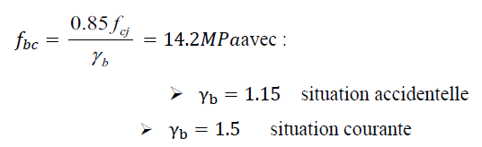

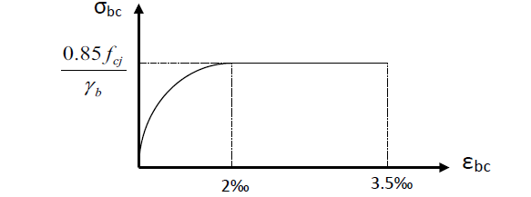
Figure 1.1- Diagramme parabole-rectangle conventionnel aux ELU du béton en compression
b) Etat limite de service E.L.S : Il correspond à l’équilibre entre les sollicitations d’actions réelles non majorées et les sollicitations résultantes calculées sans dépassement des contraintes élastiques du matériau.
La contrainte limite de service du béton à ne pas dépasser en compression est:
$\overline{σ_{b}}$ = 0,6 f_{c28} Pour f_{c28} = 25 MPa on a : $\overline{σ_{b}}$ = 15 MPa
1.6 Contraintes limites de cisaillement « $\overline{τ} »$: La contrainte limite de cisaillement prend les valeurs suivantes selon le degré de fissuration : peu nuisible, préjudiciable ou très préjudiciable ;
- Fissuration peu nuisible: $\overline{τ}$ = min (0,13 fc28 ; 4 MPa) = 3,25 MPa
- Fissuration préjudiciable ou très préjudiciable:
$\overline{τ}$ = min (0,10 fc28; 3 MPa) = 2,5 MPa
1.7 Coefficient de Poisson: On le définit par le rapport suivant des déformations transversales aux déformations longitudinales : v = - $\frac{∆t/t}{∆L/L}$
Selon le CBA93, pour le béton ce coefficient prend les valeurs suivantes:
- ʋ= 0 à l’ELU
- ʋ = 0.2 à l’ELS
1.2. Armatures de béton armé :
- Définition: Le matériau acier est un alliage (Fer + Carbone en faible pourcentage), l'acier est un matériau caractérisé par une bonne résistance aussi bien en traction qu'en compression. Sa bonne adhérence au béton, en constitue un matériau homogène.
- Propriétés mécaniques: Les aciers pour le béton armé sont divers, on trouve:
- Aciers à haute adhérence de nuance FeE500 dont la contrainte limite d’élasticité est : fe =500 MPa
- Aciers rond lisses de nuance FeE235 dont la contrainte limite d’élasticité est : fe = 235 MPa
- Treillis soudés de nuance xxx
D’autres propriétés des aciers de construction sont importants pour menées les calculs ; ce sont :
- Allongement à la rupture : ε_{lim}= 22%
- Module d’élasticité longitudinale : E=2×${10}^{5}$MPa
- coefficient de Poisson : ʋ = 0,30
- Module d’élasticité transversale ou de cisaillement G$=\frac{Ea}{2 (1+ʋ) }=81000 MPa$
- coefficient de dilatation thermique αt =12×${10}^{-6}$
- masse volumique : $γ_{a}$=7850 kg/m³
- Relations entre contraintes et déformations :
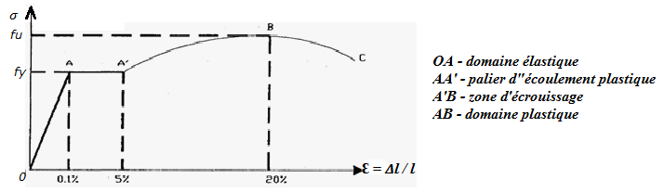
Figure 1.2- Diagramme Contraintes-déformations d’acier doux ; $σ$ = f ($ε$)
En analysant le diagramme on constate les phases suivantes:
OA : phase d’élasticité avec $σ$ = E.$ε$. Il y a proportionnalité entre déformation $ε$ et contrainte $σ$; c’est la loi de Hooke.
E - le module d’élasticité longitudinale de l’acier, appelé aussi : module de Young. Pour tous les types d'aciers de béton armé, on prend : E = 2 $×{10}^{5}$MPa
- AA’ : palier Elasto-plastique : il est caractérisé par une croissance de l’allongement face à la constance de l’effort, les déformations sont irréversibles.
- A’B et BC : A’B = courbe ascendante de comportement plastique avec écrouissage ;
- BC = courbe descendante de comportement plastique avec apparition des fissures.
- Treillis soudés: on les trouve en rouleaux ou en panneaux plans, les fils ont de petits diamètres Ø = 3.5, 4.0, 4.5, 5.0mm. Ils sont en mailles rectangulaires ou carrées (100x100, 100x200, 200x200, 150x150, 150x300 mm²).
- Déformations et contraintes admissibles de l'acier:
- Pour un état limite ultime (E.L.U): Il correspond à la valeur maximale de la capacité portante relative à un des critères de sécurité suivants :
- La perte de stabilité d’une partie ou de l’ensemble de la structure.
- La rupture d’une ou de plusieurs sections critiques de la structure.
- La transformation de la structure en un mécanisme déformable.
- L’instabilité de la forme au flambement.
- La détérioration par effet de fatigue.

Diagramme déformation-contrainte de calcul donné par le règlement CBA93:
Le réglement de calcul des structures en béton armé CBA93 définit un diagramme simplifié de relation entre les contraintes σ_{s} des armatures longitudinales et leurs déformations ε_{s} , il est présenté ci-dessous:
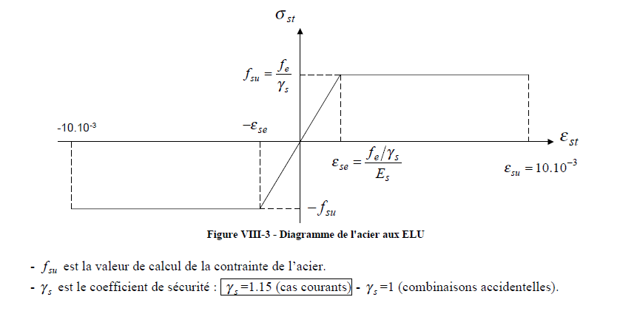
Figure 1.3- Le diagramme est valable pour tous les aciers quelque soit leur mode d’élaboration.
• À l’origine A : une droite d’équation
• Du point A au point B: une horizontale d’ordonnée
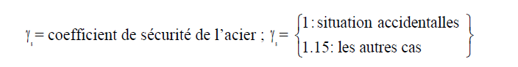
Es = module d’élasticité de l’acier ; Es = 2.${10}^{5 }$MPa
- L’allongement maximal de l’acier est limité à 10 ‰
- Le diagramme est formé de deux branches identiques, selon qu'il s'agit de la compression ou de la traction.
- Etats Limites de Service E.L.S : Afin de réduire l’ouverture des fissures, on est amené à limiter les contraintes de calcul des armatures pour les états limites de service à la valeur $\overline{σs}$ déterminée par les formules ci-dessous selon que la fissuration est peu nuisible, préjudiciable ou très préjudiciable.
- Cas où la fissuration est peu nuisible: La fissuration est considérée comme peu nuisible lorsque les éléments sont situés dans les locaux couverts et clos non soumis à des intempéries ou des condensations.
Dans ce cas aucune limitation de la contrainte de traction de l’acier, ce dernier ayant été déterminé en état limite ultime d’où :${ σ}_{st}≤\overline{σs}= f_{e}/γs$
- Cas où la fissuration est préjudiciable: La fissuration est considérée comme préjudiciable lorsque les éléments en cause est exposés en intempéries comprises ou à des condensations où peuvent être alternativement émergés ou noyés en eau douce. La contrainte de traction ou de compression des armatures est limitée à:
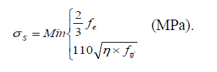
η: coefficient de fissuration, sa valeur est égale à 1 pour les ronds lisses, y compris les treillis soudés, elle vaut 1.6 pour les armatures à haute adhérence (HA);
ftj: la résistance caractéristique à la traction du béton exprimée en MPA.
- Cas où la fissuration est très préjudiciable:La fissuration est considérée comme très préjudiciable lorsque les éléments sont exposés à un milieu agressif : eau, mer, sol saturé d'eau, etc. C’est le cas des ouvrages d’infrastructure. La contrainte de traction ou de compression des armatures est limitée à :
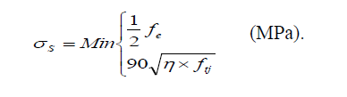
1.3 Aciers de charpente métallique
Nous optons pour des Produits laminés à chaud normalisés conformes aux normes européennes EN 10025 applicables en Algérie.
La nuance choisie est désignée par : S 355 J0 ; l’ancienne désignation est Fe E510 (voir art. 3.2.2.1 des règles CCM97)
- Limite minimal à la rupture ε_{lim} = 22 %
- Résilience, ou energie de choc à la température 0 ° : miniminim 27 Joules / cm²
- Profilés choisis : Les poutrelles IPE, les poutrelle à ailes larges HE (HEA et HEB), les cornières à ailes égales, les fers plas et fers ronds, les profilés UPE
1.4 Produits d’assemblage pour chrpente métallique :
Les caractéristiques principales du métal pour moyens d’assemblage sont examinées dans cette section. Les moyens d’assemblage peuvent être classifiés selon trois catégories:
- Moyens d’assemblage mécaniques (boulons ; rivets ; goujons ; clous ; ……..)
- Soudures
- Moyens d’assemblage chimique : le collage en particulier.
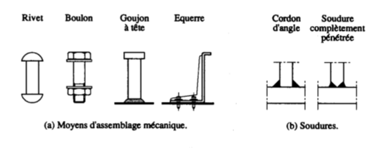
Figure 1.4- Moyens d’assemblage mécanique et soudures.
- Boulons : On distingue deux types de boulons :
- Les boulons non précontraints, appelés aussi boulons ordinaires de charpente métallique : on choisit la nuance 6.6 pour plusieurs valeurs de diamètres nominaux M12, M14, M16, M18, M20, M24 : fy = 360 MPa ; fy = 600 MPa
- Les boulons précontraints, appelés aussi boulons à haute résistance à serrage contrôlé ; on choisit la nuance 8-8 pour plusieurs valeurs de diamètres nominaux M14, M16, M18, M20, M24, M27 et M30: fy = 640 MPa ; fy = 800 MPa.
- Soudures : Pour réaliser les cordons de soudure par le procédé de soudage à l’arc électrique avec électrodes enrobées, on utilisera des électrodes enrobées normalisées dont les propriétés mécanioques sont au moins égales à celles des aciers des pièces, donc :
fy_{métal d’apport} ≥ fy_{métal de base} = 355 MPa

